Материалы по УСиТСС на 28.05. 2020 года группы 211
Тема: Гидродинамические явления, возникающие при расхождении судов.
Задание № 1. Изучить предложенный материал по теме. Сделать сжатый конспект, В конспектах должны быть рисунки.

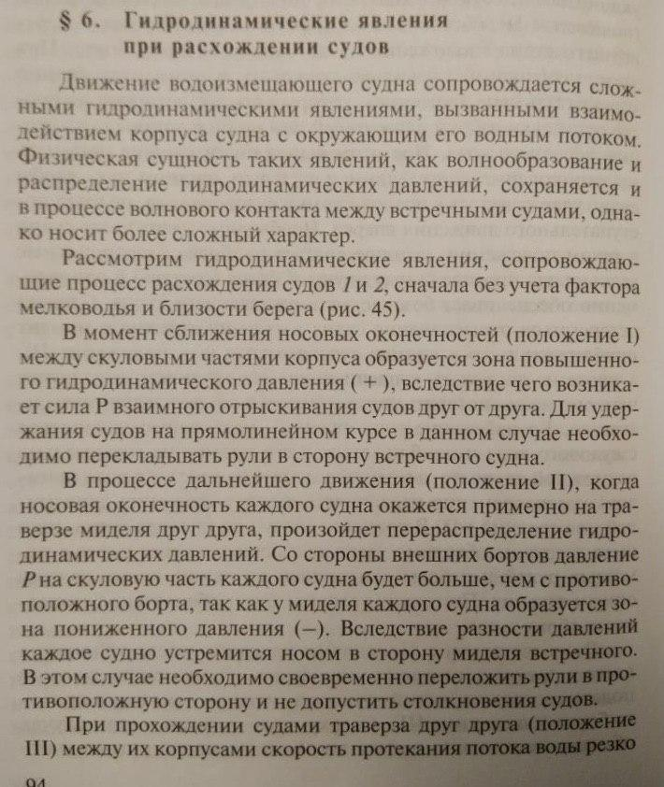
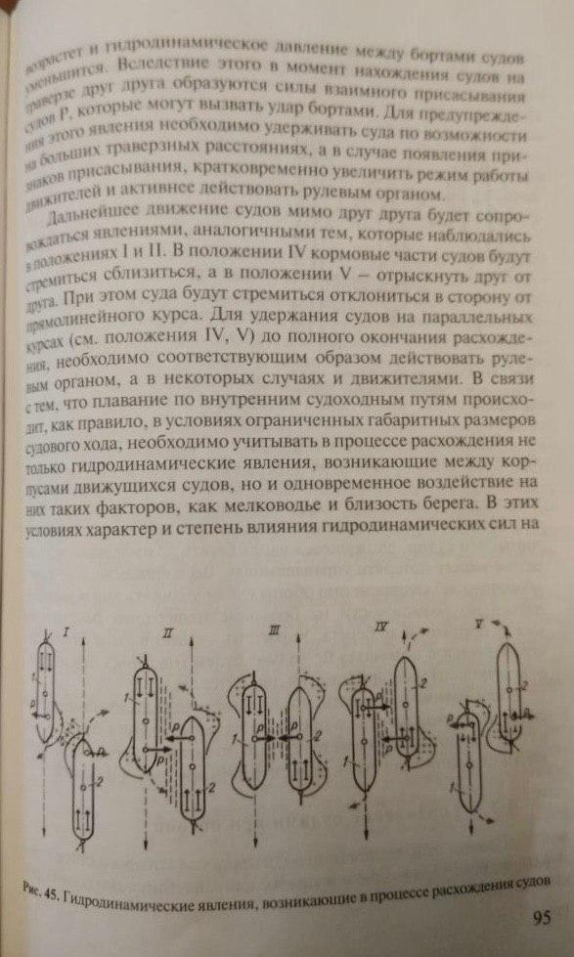
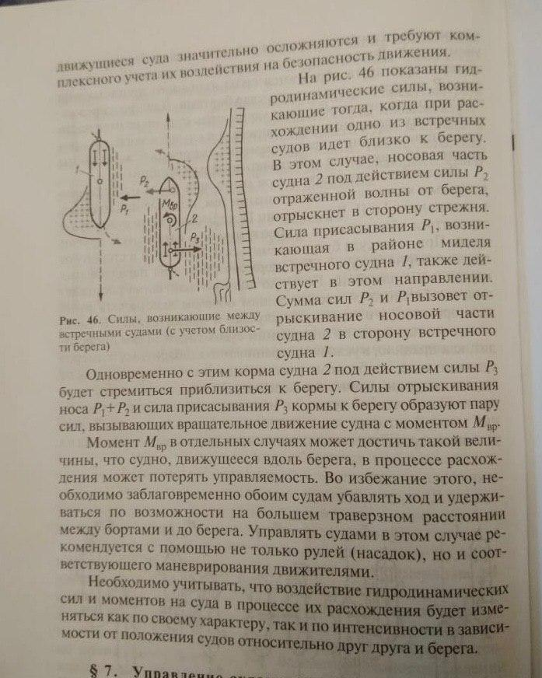

Задание №2
Ответить на вопросы.
1. Какие силы возникают в момент сближения судов?
2. Почему происходит явление присасывания, когда суда находятся на траверзе друг друга?
3.Что необходимо предпринять, чтобы суда не столкнулись в момент расхождения?
4.Какие действия должны предпринять судоводители при расхождении судов, когда одно судно проходит близко от берега?
Материал дополнительный брать из учебника В.С. Удачин «Судовождение и правила плавания на ВВП» в главе 2 параграфе №6 стр. 94 - 96.

